Garwolin, dnia 10.10.2024 r.
HK.903.1.78.2024

KOMUNIKAT
w sprawie jakości wody przeznaczonej do spożycia przez ludzi
z wodociągu Gończyce o produkcji 100-1000 m³/d,
który zaopatruje w wodę około 4000 mieszkańców miejscowości: Gończyce, Chotynia, Sokół, Kownacica, Trzcianka, Ostrożeń Pierwszy, Ostrożeń Drugi, Anielów, Przyłęk w gminie Sobolew, Władysławów w gminie Żelechów oraz Potaszniki, Gąsów w gminie Górzno

Państwowy Powiatowy Inspektor Sanitarny w Garwolinie, po zapoznaniu się ze sprawozdaniem nr OL-LBW.9051.1.1002/n-1004/n.2024 z dnia 10.10.2024 r. z badań próbek wody pobranych po przeprowadzonych działaniach naprawczych z ww. wodociągu stwierdza:
przydatność wody do spożycia.
Woda spełnia wymagania mikrobiologiczne określone w rozporządzeniu Ministra Zdrowia
z dnia 7 grudnia 2017 roku w sprawie jakości wody przeznaczonej do spożycia przez ludzi (Dz. U. z 2017 r. poz. 2294).
W związku z powyższym:
- Woda z kranu może być spożywana i używana do przygotowywania posiłków.
- Woda może być używana do mycia owoców, warzyw, naczyń kuchennych, wytwarzania lodu i prania.
- Woda nadaje się do kąpieli, mycia zębów.
- Woda może być wykorzystywana do celów sanitarnych, tj. WC.
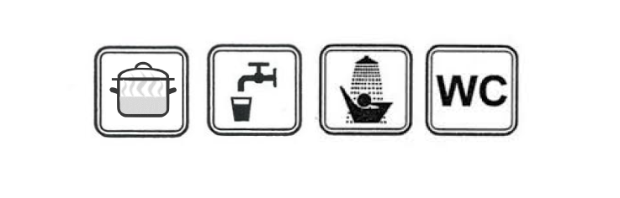

Państwowy Powiatowy
Inspektor Sanitarny w Garwolinie
Dorota Brojek

